Oculus
Web aplikacija očne klinike

Detaljni arhitekturni projekat

Verzija 1.0
Pregled izmena
Datum | Verzija | Opis | Autor
28.11.2024. | 1.0 | Inicijalna verzija | Džemil

Sadržaj
1. Cilj dokumenta 5
2. Opseg dokumenta 5
3. Reference 5
4. Predstavljanje arhitekture 5
5. Ciljevi i ograničenja arhitekture 5
6. Pogled na slučajeve korišćenja 5
6.1 Dijagrami slučajeva korišćenja 6
6.2 Kratak opis slučajeva korišćenja 8
6.2.1 Registrovanje na sistem 8
6.2.2 Pregled osnovnih podataka o klinici 9
6.2.3 Pregled osnovnih podataka o osoblju 9
6.2.4 Pregled usluga i cenovnika klinike 9
6.2.5 Pregled recenzija 9
6.2.6 Prijavljivanje na sistem 9
6.2.7 Pregled medicinske istorije 9
6.2.8 Promena imena 9
6.2.9 Promena prezimena 9
6.2.10 Promena lozinke 9
6.2.11 Zakazivanje termina 9
6.2.12 Pregled dostupnosti 9
6.2.13 Pisanje recenzija klinici 9
6.2.14 Pregled rasporeda zakazanih termina 10
6.2.15 Kreiranje članova 10
6.2.16 Brisanje članova 10
6.2.17 Kreiranje novih vesti 10
6.2.18 Ažuriranje postojećih vesti 10
6.2.19 Brisanje postojećih vesti 10
6.2.20 Dodavanje novih usluga 10
6.2.21 Brisanje postojećih članova 10
6.2.22 Promena cena usluga 10
7. Pogled na logičku arhitekturu sistema 10
7.1 Pregled arhitekture – organizacija paketa i podsistema u slojeve 11
7.1.1 Korisnički interfejs 11
7.1.2 Aplikaciona logika 11
7.1.3 Pristup podacima 11
7.1.4 React 11
7.1.5 .NET 12
7.1.6 SQL Server 12
8. Pogled na procese 12
8.1 Procesi 12
8.1.1 Web čitač 12
8.1.2 Web server 13
8.1.3 .NET proces 13
8.1.4 SQL Server 13
9. Pogled na raspoređivanje sistema 13
9.1 Klijent 13
9.2 Web server 13
9.3 DBMS server 13
10. Pogled na implementaciju sistema 13
10.1 Model domena 14
10.2 Šema baze podataka 14
10.3 Komponente sistema 14
10.3.1 Komponente korisničkog interfejsa 14
10.3.2 Komponente aplikacione logike 16
10.3.3 Komponente za pristup podacima 16
11. Performanse 17
12. Kvalitet 17

Detaljni arhitekturni projekat

Cilj dokumenta
Cilj ovog dokumenta je detaljni opis arhitekture Oculus portala.

Opseg dokumenta
Dokument se odnosi na Oculus portal koji će biti razvijen od strane Oculi-a. Oculus predstavlja skraćenicu za web aplikaciju očne klinike. Namena sistema je efikasan pregled usluga očne klinike Oculus, kao i rezervacija termina usluga.

Reference
Spisak korišćene literature:
- Oculus – Predlog projekta, OCU-Oculus-01, V1.0, 2024, Oculi.
- Oculus – Planirani raspored aktivnosti na projektu, V1.0, 2024, Oculi.
- Oculus – Plan realizacije projekta, V1.0, 2024, Oculi.
- Oculus – Vizija sistema, V1.0, 2024, Oculi.
- Oculus – Specifikacija zahteva, V1.0, 2024, Oculi.

Predstavljanje arhitekture
Arhitektura sistema u dokumentu je prikazana kao serija pogleda na sistem: pogled na slučajeve korišćenja, pogled na procese, pogled na razmeštaj komponenti sistema i pogled na implementaciju. Ovi pogledi su predstavljeni odgovarajućim UML dijagramima.

Ciljevi i ograničenja arhitekture
Ključni zahtevi i sistemska ograničenja koja imaju značajan uticaj na izbor arhitekture i projektovanje sistema su:
- Oculus portal će biti implementiran kao Web aplikacija zasnovana na React frameworku frontendu, .Net backendu i SQL Server bazi podataka [4].
- Klijentski deo Oculus portala će biti optimizovan za sledeće Web čitače: Chrome, Microsoft Edge, Safari kao i Firefox (Mozilla) [4].
- Svi zahtevi u pogledu performansi dati u [5] moraju biti uzeti u obzir pri izboru arhitekture i razvoju sistema.

Pogled na slučajeve korišćenja
U ovom odeljku je dat pogled na slučajeve korišćenja definisane u specifikaciji zahteva [5].
Slučajevi korišćenja PeNcIL portala su:
- Registrovanje na sistem
- Pregled informcija
  - Pregled osnovnih podataka o klinicu
  - Pregled osnovnih podataka o osoblju
  - Pregled usluga i cenovnika klinike
  - Pregled recenzija
- Prijavljivanje na sistem
- Pregled medicinske istorije
- Upravljanje korisničkim profilima
  - Promena imena
  - Promena prezimena
  - Promena lozinke
- Zakazivanje termina i pregled dostupnosti
  - Zakazivanje termina
  - Pregled dostupnosti
- Pisanje recenzija klinici
- Pregled rasporeda zakazanih termina
- Kreiranje i brisanje članova
  - Kreiranje članova
  - Brisanje članova
- Kreiranje i upravljanje vestima i promotivnim sadržajima
  - Kreiranje novih vesti
  - Ažuriranje postojećih vesti
  - Brisanje postojećih vesti
- Upravljanje uslugama i cenovnikom
  - Dodavanje novih usluga
  - Brisanje postojećih usluga
  - Promena cena usluga
Ove slučajeve korišćenja mogu da iniciraju neregistrovani korisnik (gost), registrovani korisnik, lekar i admin.

Dijagrami slučajeva korišćenja
Osnovni UML dijagram koji prikazuje korisnike i slučajeve korišćenja PeNcIL portala prikazan je na sledećoj slici:
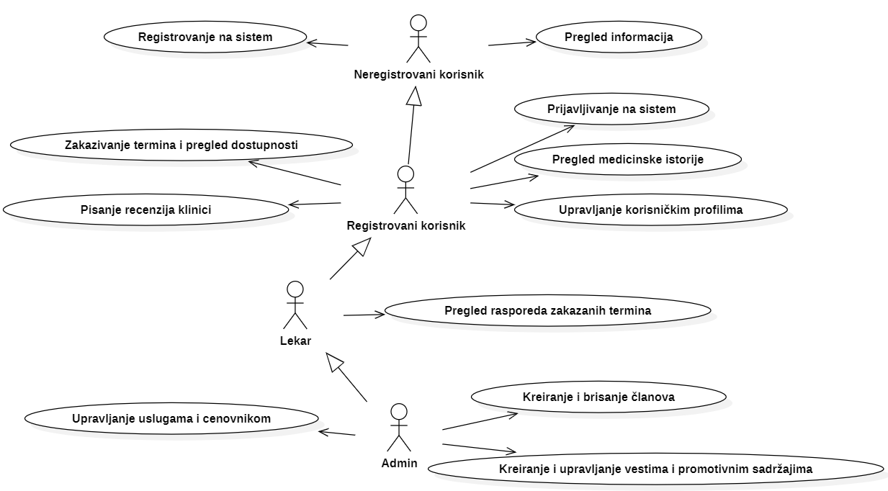
Slučajevi korišćenja pregled informacija, upravljanje korisničkim profilima, zakazivanje termina i pregled dostupnosti, kreiranje i brisanje članova, upravljanje uslugama i cenovnikom, kreiranje i upravljanje vestima i promotivnim sadržajima obuhvataju složenije radnje koje se mogu razložiti dalje razložiti na pojedinačne slučajeve korišćenja.
Detaljni UML dijagram za slučaj korišćenja pregled informacija je prikazan na sledećoj slici:
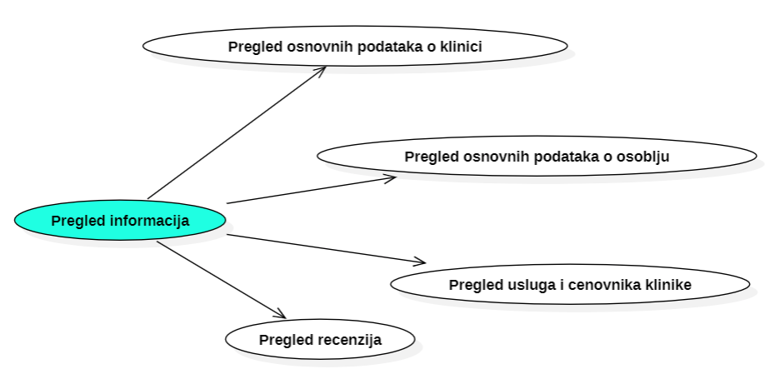
Detaljni UML dijagram za slučaj korišćenja upravljanje korisničkim profilima je prikazan na sledećoj slici:
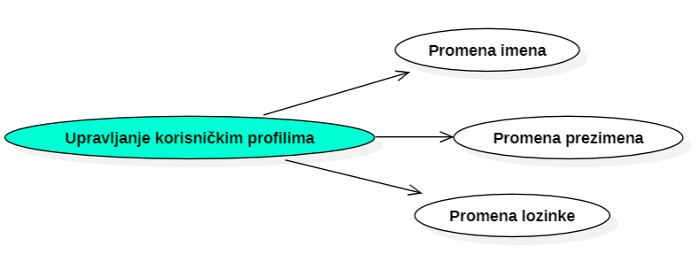
Detaljni UML dijagram za slučaj korišćenja zakazivanje termina i pregled dostupnosti je prikazan na sledećoj slici:
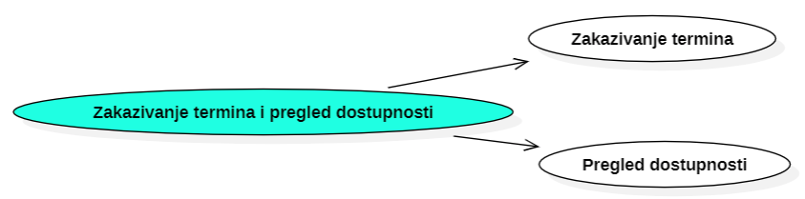
Detaljni UML dijagram za slučaj korišćenja kreiranje i brisanje članova je prikazan na sledećoj slici:
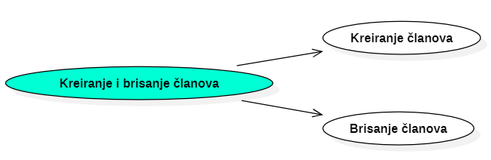
Detaljni UML dijagram za slučaj korišćenja upravljanje uslugama i cenovnikom je prikazan na sledećoj slici:
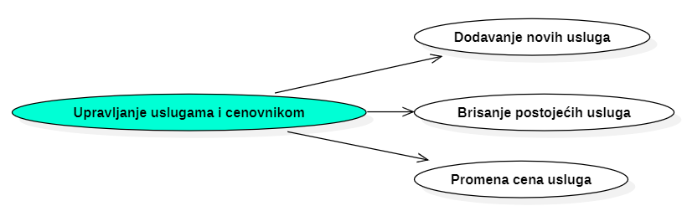
Detaljni UML dijagram za slučaj korišćenja kreiranje i upravljanje vestima i promotivnim sadržajem je prikazan na sledećoj slici:
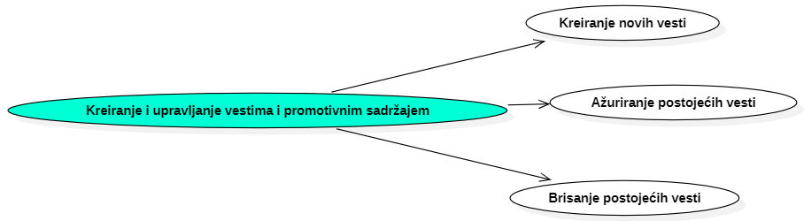

Kratak opis slučajeva korišćenja

Registrovanje na sistem
Kratak opis: Omogućava korisnicima da kreiraju nalog popunjavanjem registracione forme.
Akteri koji iniciraju slučaj korišćenja: Neregistrovani korisnik.

Pregled osnovnih podataka o klinici
Kratak opis: Omogućava pregled osnovnih podataka o klinici.
Akteri koji iniciraju slučaj korišćenja: Neregistrovani korisnik, registrovani korisnik, lekar i admin.

Pregled osnovnih podataka o osoblju
Kratak opis: Omogućava korisnicima pregled informacija o stručnom kadru klinike.
Akteri koji iniciraju slučaj korišćenja: Neregistrovani korisnik, registrovani korisnik, lekar i admin.

Pregled usluga i cenovnika klinike
Kratak opis: Omogućava korisnicima pregled dostupnih usluga koje klinika pruža, zajedno sa pripadajućim cenama.
Akteri koji iniciraju slučaj korišćenja: Neregistrovani korisnik, registrovani korisnik, lekar i admin.

Pregled recenzija
Kratak opis: Omogućava korisnicima pregled recenzija koje su registrovani korisnici ostavili o klinici, čime se pruža uvid u iskustva pacijenata i kvalitet usluga.
Akteri koji iniciraju slučaj korišćenja: Neregistrovani korisnik, registrovani korisnik, lekar i admin.

Prijavljivanje na sistem
Kratak opis: Omogućava registrovanim korisnicima pristup svom nalogu putem forme za prijavu.
Akteri koji iniciraju slučaj korišćenja: Registrovani korisnik, lekar i admin.

Pregled medicinske istorije
Kratak opis: Omogućava pacijentima pregled njihove medicinske istorije i lekarima pristup istoriji bolesti pacijenta, čime se obezbeđuje uvid u prethodne zakazane termine.
Akteri koji iniciraju slučaj korišćenja: Registrovani korisnik i admin.

Promena imena
Kratak opis: Omogućava registrovanim korisnicima (pacijentima i lekarima) da promene svoje ime u okviru svog korisničkog profila.
Akteri koji iniciraju slučaj korišćenja: Registrovani korisnik i lekar.

Promena prezimena
Kratak opis: Omogućava registrovanim korisnicima (pacijentima i lekarima) da promene svoje prezime u okviru svog korisničkog profila.
Akteri koji iniciraju slučaj korišćenja: Registrovani korisnik i lekar.

Promena lozinke
Kratak opis: Omogućava registrovanim korisnicima (pacijentima, lekarima) da promene svoju lozinku za pristup sistemu
Akteri koji iniciraju slučaj korišćenja: Registrovani korisnik i lekar.

Zakazivanje termina
Kratak opis: Omogućava registrovanim korisnicima (pacijentima) da zakazuju termine za medicinske usluge na klinici.
Akteri koji iniciraju slučaj korišćenja: Registrovani korisnik.

Pregled dostupnosti
Kratak opis: Omogućava registrovanim korisnicima (pacijentima) da pregledaju dostupne termine.
Akteri koji iniciraju slučaj korišćenja: Registrovani korisnik.

Pisanje recenzija klinici
Kratak opis: Omogućava registrovanim korisnicima (pacijentima) da napišu recenziju klinici, pružajući povratne informacije o njihovom iskustvu.
Akteri koji iniciraju slučaj korišćenja: Registrovani korisnik.

Pregled rasporeda zakazanih termina
Kratak opis: Omogućava lekarima i adminu da pregledaju raspored zakazanih termina, kako bi se organizovali pregledi i tretmani u klinici.
Akteri koji iniciraju slučaj korišćenja: Lekar i admin.

Kreiranje članova
Kratak opis: Omogućava administratorima da kreiraju nove korisničke naloge za pacijente i lekare, čime se omogućava pristup sistemu i korišćenje funkcionalnosti aplikacije.
Akteri koji iniciraju slučaj korišćenja: Admin.

Brisanje članova
Kratak opis: Omogućava administratorima da obrišu korisničke naloge pacijenata ili lekara iz sistema, uklanjajući njihov pristup aplikaciji i podacima.
Akteri koji iniciraju slučaj korišćenja: Admin.

Kreiranje novih vesti
Kratak opis: Omogućava administratorima da kreiraju nove vesti i promotivne sadržaje vezane za kliniku, kako bi informisali korisnike o aktuelnostima i događajima.
Akteri koji iniciraju slučaj korišćenja: Admin.

Ažuriranje postojećih vesti
Kratak opis: Omogućava administratorima da ažuriraju već objavljene vesti i promotivne sadržaje kako bi uneli izmene, ispravke ili dodali dodatne informacije.
Akteri koji iniciraju slučaj korišćenja: Admin.

Brisanje postojećih vesti
Kratak opis: Omogućava administratorima da uklone zastarele, nepotrebne ili neispravne vesti iz sistema kako bi portal ostao ažuriran i relevantan.
Akteri koji iniciraju slučaj korišćenja: Admin.

Dodavanje novih usluga
Kratak opis: Omogućava administratorima da dodaju nove usluge koje klinika pruža.
Akteri koji iniciraju slučaj korišćenja: Admin.

Brisanje postojećih članova
Kratak opis: Omogućava administratorima da trajno uklone zastarele, nepotrebne ili neispravne usluge iz sistema kako bi informacije o uslugama ostale relevantne i tačne.
Akteri koji iniciraju slučaj korišćenja: Admin.

Promena cena usluga
Kratak opis: Omogućava administratorima da ažuriraju cenu postojećih usluga kako bi osigurali da su informacije o cenama tačne i ažurirane.
Akteri koji iniciraju slučaj korišćenja: Admin.

Pogled na logičku arhitekturu sistema
U ovom odeljku je dat pregled logičke arhitekture sistema. Ovaj pogled sadrži opis najznačajnijih klasa, njihove organizacije u pakete i podsisteme, i organizacija podsistema u slojeve. U cilju opisivanja dinamičkih aspekata arhitekture, ovaj odeljak može da uključi opise realizacije najznačajnijih slučajeva korišćenja. Da bi se ilustrovala veza između arhitekturno značajnih klasa, podsistema, paketa ili slojeva moguće je uključiti i odgovarajuće dijagrame klasa.
Logički pogled na Oculus portal obuhvata 3 glavna paketa: Korisnički interfejs, Aplikaciona logika, Pristup podacima.
Paket Korisnički interfejs sadrži React komponente i multimedijalni sadržaj koji implementiraju grafički dizajn i forme preko kojih korisnici sistema komuniciraju sa sistemom.
Paket Aplikaciona logika predstavlja srednji sloj sistema koji sadrži .NET API kontrolere zadužene za realizaciju funkcionalnosti specifičnih za domen sistema koji se razvija.
Paket Pristup podacima sadrži .NET servise i metode koji služe kao interfejs za pristup, dodavanje i ažuriranje podataka koji se čuvaju u SQL Server bazi podataka.

Pregled arhitekture – organizacija paketa i podsistema u slojeve
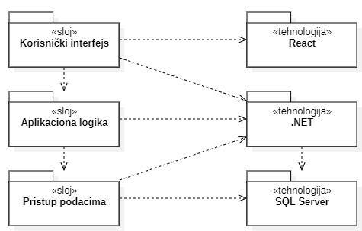

Korisnički interfejs
sloj
Ovaj sloj realizuje korisnički interfejs portala. Sadrži React komponente koje definišu strukturu i ponašanje korisničkog interfejsa. Multimedijalni sadržaji i React komponente omogućavaju kreiranje dinamičkih stranica preko kojih korisnici komuniciraju sa sistemom. Sloj korisničkog interfejsa zavisi od sloja aplikacione logike i biblioteka kao što su React i CSS.

Aplikaciona logika
sloj
Sloj aplikacione logike je srednji sloj u troslojnoj arhitekturi sistema. Implementiran je pomoću .NET Web API servisa koji realizuju funkcionalnosti specifične za domen primene portala. Ovaj sloj posreduje između korisničkog interfejsa i sloja za pristup podacima, omogućavajući validaciju, obradu zahteva i upravljanje poslovnom logikom. Ovaj sloj zavisi od sloja za pristup podacima i .NET biblioteka..

Pristup podacima
sloj
Sloj za pristup podacima se nalazi na dnu troslojne arhitekture i sadrži .NET servise i repozitorijume zadužene za pribavljanje, dodavanje i ažuriranje podataka koji se čuvaju u SQL Server bazi podataka.
Ovaj sloj ne zavisi direktno od korisničkog interfejsa, ali zavisi od SQL Server sistema i Entity Framework Core biblioteke za interakciju sa bazom.

React
sloj
React je JavaScript biblioteka koja omogućava kreiranje komponenti za izgradnju korisničkog interfejsa. Ova tehnologija omogućava dinamičko ažuriranje sadržaja, kao i lako upravljanje stanjem aplikacije u okviru portala.

.NET
sloj
.NET je razvojna platforma koja omogućava pisanje Web API servisa na strani servera. Ovi servisi omogućavaju realizaciju poslovne logike, povezivanje sa bazom podataka i generisanje JSON odgovora koji se koriste u komunikaciji sa korisničkim interfejsom.

SQL Server
DBMS
SQL Server je sistem za upravljanje bazama podataka koji se koristi za skladištenje i upravljanje podacima portala. SQL Server omogućava brzo i efikasno pribavljanje, ažuriranje i analizu podataka uz visoku pouzdanost i sigurnost.

Pogled na procese
U ovom odeljku je sadržan pogled na procesnu arhitekturu sistema. Ovaj opis treba da sadrži specifikaciju različitih zadataka (procesa i niti) uključenih u rad sistema. Takođe je potrebno dati dijagrame koji pokazuju njihovu interakciju i konfiguraciju. Dodela objekata i klasa na određene zadatke takođe spada u opis procesne arhitekture.
Web aplikacije zasnovane na React i .NET tehnologijama imaju moderniji procesni model koji se oslanja na arhitekturu klijent-server. React na klijentskoj strani pruža interaktivni korisnički interfejs, dok .NET na serverskoj strani omogućava robustno upravljanje poslovnom logikom i procesiranjem zahteva.
Sa stanovišta projektanta React i .NET aplikacije, nije potrebno brinuti o detaljima niskog nivoa poput načina rada web servera. Web server automatski obrađuje HTTP zahteve i prosljeđuje ih .NET aplikaciji, dok React upravlja prikazom i dinamičkim ažuriranjem sadržaja u pretraživaču korisnika.
Ilustracije radi u nastavku je dat opis procesa uključenih u izvršenje Oculus portala kao Web aplikacije.

Procesi
Na sledećem UML dijagramu klasa prikazani su procesi koji učestvuju u izvršenju Oculus portala. Dijagram je opšteg tipa i može se primeniti na bilo koju Web aplikaciju zasnovanu na .Net-u i SQL Server bazi podataka.
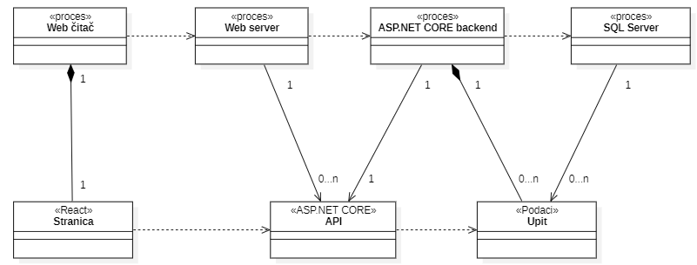

Web čitač
Web čitač je proces koji izvršava funkcionalnost aplikacije za prikaz korisničkog interfejsa aplikacije kreiranog pomoću React-a. Kada primi sadržaj od web servera, web čitač prikazuje React komponente i dinamički ažurira stranicu bez potrebe za ponovnim učitavanjem. Web čitač zavisi od web servera koji servira statičke React fajlove i od backend API-ja koji generiše i vraća podatke potrebne za rad aplikacije.

Web server
Web server je proces koji opslužuje zahteve prispelih sa različitih web čitača. Kada je zahtev poslat, web server za API zahteve prosleđuje zahtev .NET aplikaciji koja obrađuje poslovnu logiku i generiše odgovarajući JSON odgovor.

.NET proces
.NET proces obrađuje zahteve za poslovnu logiku i komunikaciju sa SQL Serverom. Ovaj process prima zahteve od web servera (kao što su zahtevi za dohvat podataka, ažuriranja ili validaciju) ili obrađuje zahteve koristeći kontrolere u .NET Web API-ju. Može zahtevati podatke iz SQL Servera putem Entity Framework Core-a ili direktnih SQL upita.

SQL Server
SQL Server je proces koji izvršava funkcionalnost SQL Server sistema za upravljanje bazama podataka. Ovaj proces može konkurentno da prihvati određen broj upita, izvrši ih nad bazom podataka i vrati rezultate procesu koji je upite postavio.

Pogled na raspoređivanje sistema
Pogled na raspoređivanje sistema prikazuje različite fizičke čvorove za najopštiju konfiguraciju sistema. Fizičkim čvorovima koji predstavljaju procesore vrši se dodeljivanje identifikovanih procesa.
Na sledećoj slici dat je UML dijagram raspoređivanja Oculus portala.
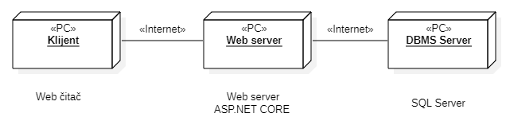

Klijent
Pristup Oculus portal se obavlja preko klijentskih računara na kojima se izvršava Web čitač. Za povezivanje između klijenta i Web servera koristi se Internet infrastruktura tako da nema ograničenja u pogledu lokacije klijenta.

Web server
Računar na kome se izvršava web server opslužuje više klijenata koji pristupaju aplikaciji putem interneta. Web server u ovoj arhitekturi (npr. IIS ili Kestrel) realizuje osnovne funkcionalnosti kao što su serviranje statičkih resursa (HTML, CSS, JavaScript fajlova za React aplikaciju) ili prosleđivanje API zahteva .NET aplikaciji koja se izvršava na istom računaru ili u istom okruženju

DBMS server
DBMS server je računar na kome se izvršava SQL Server proces koji realizuje funkcionalnost sistema za upravljanje bazama podataka. Zbog sigurnosti podataka koji se na ovom računaru čuvaju pristup bazi je ograničen samo na računare iz lokalne mreže (LAN).

Pogled na implementaciju sistema
Pogled na implementaciju prikazuje različite aspekte bitne za implementaciju sistema. U slučaju Oculus portala ovaj odeljak sadrži model domena, šemu baze podataka i prikaz komponenti sistema razvrstanih u ranije identifikovane pakete.

Model domena
Model domena za koji se Oculus portal projektuje je ilustrovan UML dijagramom klasa. U njemu su prikazane domenske klase, neki od njihovih atributa, kao i veze koje se mogu identifikovati između njih.
Model domena predstavlja osnovu za projektovanje baze podataka, ali i identifikaciju nekih od komponenti koje će biti implementirane.
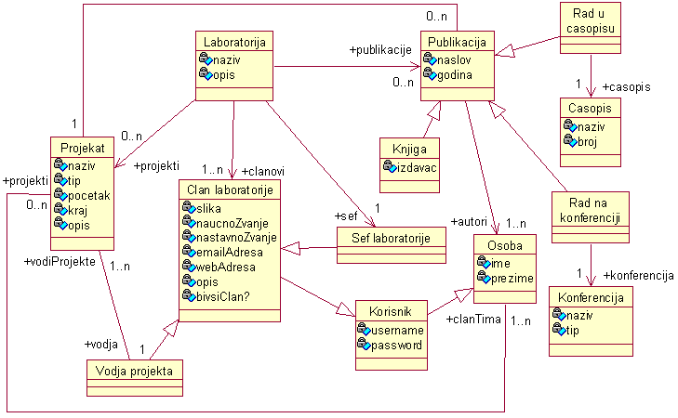

Šema baze podataka
Detaljna šema baze podataka je prikazana na sledećem dijagramu.

Skup DDL naredbi za kreiranje baze podataka generisane su korišćenjem aplikacije SQL Workbench i date su u nastavku:

Komponente sistema
Komponente sistema PeNcIL portala su PHP skripti čiji će pregled biti dat po arhitekturnim slojevima. Za ilustraciju će biti korišćeni UML dijagrami komponenti, ali i dijagrami klasa. U slučajevima gde je PHP skript prikazan kao klasa atributi predstavljaju ulazne podatke koji se uzimaju iz GET ili POST dela HTTP poruke, dok metodi predstavljaju funkcije definisane u okviru skripta.

Komponente korisničkog interfejsa
Dizajn korisničkog interfejsa je obuhvaćen dvema komponentama:
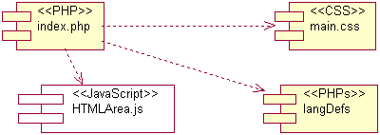
Komponenta index.php je implementira stranicu portala čiji sadržaj može da varira od parametra koji joj se proslede u zahtevu.
Komponenta main.css predstavlja opis stilova za pojedine HTML elemente koji se javljaju na različitim stranicama.
Komponenta langDefs predstavlja grupu PHP skriptova kojima se definišu konstante na različitim jezicima. Konvencija je da se ovi skriptovi nazivaju po ID-u jezika. Primer skripta koji definiše konstante za srpski jezik (ćirilica) je sledeće sadržine:
<?php
$L_TITLE = "Лабораторија за рачунарску графику и ГИС";
$L_USERNAME = "Корисничко име:";
$L_PASSWORD = "Лозинка:";
$L_LOGIN = "Пријави се";
$L_LOGOUT = "Одјави се";
$L_EDITSTART = "Укључи уређивање";
$L_EDITEND = "Искључи уређивање";
$L_SAVECHANGES = "Сачувајте измене";
$L_HOME = "О лабораторији";
$L_MEMBERS = "Чланови";
$L_PUBLICATIONS = "Публикације";
$L_PROJECTS = "Пројекти";
?>
Komponenta HTMLArea.js predstavlja OpenSource HTML editor koji se koristi za ažuriranje složenijih opisa.
Parametri koji utiču na izbor i jezik za prikaz stranice ilustrovani su sledećim dijagramom klasa:
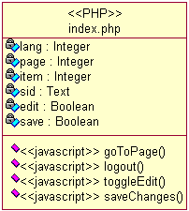
Značenje atributa je sledeće:
- lang – identifikator jezika (JID iz tabele Jezik)
- page – interni identifikator stranice (o laboratoriji, članovi, publikacije, projekti)
- item – identifikator stavke koja se detaljno prikazuje na stranici (određeni član ili projekat)
- sid – identifikator sesije kada je korisnik ulogovan
- edit – definiše da li je uključeno uređivanje
- save – definiše da li treba izvršiti snimanje podataka sa tekuće stranice/stavke

Komponente aplikacione logike
Komponente koje realizuju domen problema se uključuju isključivo preko index.php komponente korisničkog interfejsa. Na taj način zadržavaju sva podešavanja stila definisana u ovom skriptu. Na sledećem dijagramu su prikazane komponente ovog sloja i njihove međusobne zavisnosti:
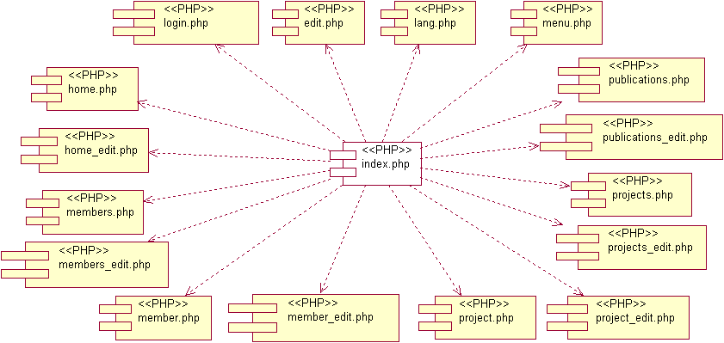

Komponente za pristup podacima
Pristup bazi podataka je u potpunosti zatvoren u funkcije koje su definisane u okviru PHP skripta db.php. Pomenuti skript se uključuje na početku index.php-a, tako da su sve funkcije za pristup podacima dostupne svim komponentama.
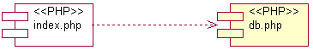
Na sledećem UML dijagramu klasa pobrojane su funkcije za pristup podacima iz baze:
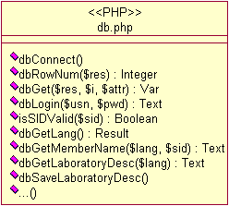
Navedene funkcije obavljaju sledeće zadatke:
- dbConnect – povezivanje na bazu podataka, poziva se u samom skriptu
- dbRowNum – vraća broj slogova sadržanih u rezultatu upita
- dbGet – vraća vrednost polja iz rezultata upita
- dbLogin – loguje korisnika i vraća SID
- isSIDValid – vrši proveru validnosti SID-a
- dbGetLang – vraća rezultat upita nad jezicima definisanim u bazi podataka
- dbGetMemberName – vraća ime člana po jeziku i SID-u
- dbGetLaboratoryDesc – vraća opis laboratorije za zadati jezik
- dbSaveLaboratoryDesc – čita i snima u bazu podataka opis laboratorije na svim jezicima
- ... – ostale funkcije

Performanse
Izabrana arhitektura softvera podržava zahteve u pogledu broja korisnika koji mogu simultano pristupati sistemu i vremena odziva za pristup bazi podataka specificirane u zahtevima u pogledu performansi [5]:
- Sistem će da podrži do 1000 simultanih pristupa korisnika portalu.
- Vreme potrebno za pristupanje bazi podataka u cilju izvršenje nekog upita ne sme da bude veće od 5 sekundi.
Zahtevane performanse su zadovoljene izborom tehnologija na kojima će sistem biti razvijen i definisane hardverske platforme [5].

Kvalitet
Izabrana arhitektura softvera podržava zahteve u pogledu dostupnosti i srednjeg vremena između otkaza specificirane u zahtevima u pogledu pouzdanosti [5]:
- Oculus portal će biti dostupan 24 časa dnevno, 7 dana u nedelji. Vreme kada portal nije dostupan ne sme da pređe 10%.
- Srednje vreme između dva sukcesivna otkaza ne sme da padne ispod 120 sati.

